**AUFGABE 1**

Situation:

Ein Projekt beginnt mit dem Vorgang A. Nachdem dieser Vorgang nach 3 Tagen abgeschlossen ist, folgen drei parallele Vorgänge: B hat 6 Tage, D dauert 8 Tage, E hat 5 Tage Dauer. B hat den Nachfolger C mit 4 Tagen, an den sich der Vorgang F mit 3 Tagen anschließt. C und D haben zusammen mit E den gemeinsamen Nachfolger F mit 3 Tagen. Auf F folgt noch der Vorgang G mit 2 Tagen. Danach ist das Projekt beendet.

**1.1**

Vervollständigen Sie die Vorgangsliste.

|  |  |  |  |
| --- | --- | --- | --- |
| Vorgang | Vorgänger | Nachfolger | Dauer |
| A | - | B, D, E | 3 |
| B | A | C | 6 |
| C | B | F | 4 |
| D | A | F | 8 |
| E | A | F | 5 |
| F | C, D, E | G | 3 |
| G | F | - | 2 |

**1.2**

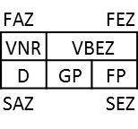Erstellen Sie für die Vorgangsliste einen aussagefähigen Netzplan. Verwenden Sie für die Erstellung das Vorgangsknoten-Modell (VKM). Die Ermittlung des "unabhängigen Puffers" ist nicht erforderlich. Verwenden Sie für die einzelnen Vorgänge das nachfolgende Muster:

**1.3**

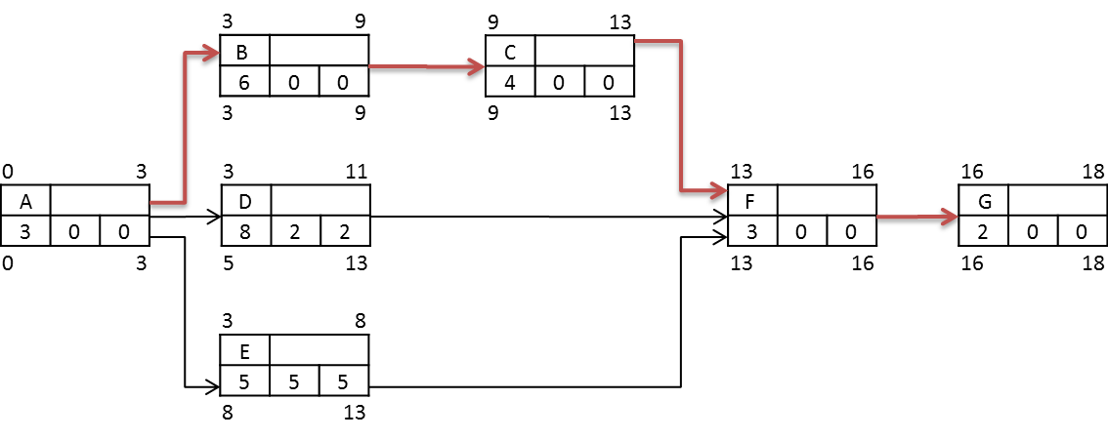Terminieren Sie die einzelnen Vorgänge in einer Vorwärts- und Rückwärtsrechnung und ermitteln Sie die „kritischen Vorgänge“ des vorliegenden Projektes.

**AUFGABE 2**

Situation:

Die *W. Krätzer & A. Lauer - Maschinenbau GmbH* plant die Errichtung einer neuen Fabrikationshalle. Die Erstellung der Fabrikationshalle ist in 2 Bauabschnitte geglie­dert. Der 2. Bauabschnitt darf erst begonnen werden, wenn die Fenster und Türen eingesetzt sind und damit der 1. Bauabschnitt beendet ist.

Bei der Planung wird die Netzplantechnik eingesetzt. Nachfolgend sehen Sie die noch nicht vollständige Vorgangsliste des aktuellen Projektes.

|  |  |  |  |  |
| --- | --- | --- | --- | --- |
| **Nr.** | **Vorgangskurzbezeichnung** | **Vorgänger** | **Nachfolger** | **Dauer  [in Tagen]** |
| **1. Bauabschnitt** | | | | |
| 1 | Fundamente errichten | **-** | 2, 3, 4 | 5 |
| 2 | Kanalisationsanschluss herstellen | **1** | 6 | 20 |
| 3 | Wände hochziehen | **1** | 6 | 25 |
| 4 | Elektrischen Hauptanschluss herstellen | **1** | 6 | 20 |
| 5 | Fenster einsetzen | **8** | - | 12 |
| 6 | Dachdecke erstellen | **2, 3, 4** | 8 | 15 |
| 7 | Türen einsetzen | **8** | - | 10 |
| 8 | Dach abdichten | **6** | 5, 7 | 2 |
| **2. Bauabschnitt** | | | | |
| 9 | Elektrische Leitungen für Kraftstrom anlegen | **-** | 10, 11 | 3 |
| 10 | Maschinenfundamente erstellen | **9** | 12, 13, 14 | 4 |
| 11 | Elektrische Leitungen für Lichtstromanlagen | **9** | 14, 16 | 3 |
| 12 | Halterungen für Maschinen anbringen | **10** | 15 | 18 |
| 13 | Maschinen aufstellen | **10** | 15 | 15 |
| 14 | Elektrische Anschlüsse für Kraftstromanlage | **10, 11** | 15 | 5 |
| 15 | Maschinen anschließen | **12, 13, 14** | 17 | 18 |
| 16 | Elektrische Anschlüsse für Lichtstrom anbringen | **11** | 17 | 2 |
| 17 | Probelauf | **15, 16** | - | 4 |

Aufgabenstellung:

Als Mitarbeiter/-in der *W. Krätzer & A. Lauer - Maschinenbau GmbH* werden Ihnen die folgenden Aufgaben übertragen.

**2.1** Vervollständigen Sie die Vorgangsliste des Projektablaufs.

**2.2** Erstellen Sie für den 1. Bauabschnitt und für den 2. Bauabschnitt jeweils einen aussagefähigen Netzplan. Verwenden Sie für die Erstellung das Vorgangsknoten-Modell (VKM). Die Ermittlung des "unabhängigen Puffers" ist nicht erforderlich.

1. **Abschnitt**



1. **Abschnitt**



**2.3** Terminieren Sie die einzelnen Vorgänge in einer Vorwärts- und Rückwärtsrechnung und ermitteln Sie die „kritischen Vorgänge“ des vorliegenden Projektes.

**2.4** Berechnen Sie den "unabhängigen Puffer" für die Vorgänge *13* und *14*.

Unabhängiger Puffer **Vorgang 13:** FAZ von Vorgang 15 (= Nachfolger) – SEZ von Vorgang 10 (= Vorgänger) – Dauer von Vorgang 13 => 84 – 66 – 15 = 3

Unabhängiger Puffer **Vorgang 14:** FAZ von Vorgang 15 (= Nachfolger) – Maximum(SEZ der Vorgänge 10 und 11 (= Vorgänger)) – Dauer von Vorgang 14 => 84 – 79 – 5 = 0

**2.5** Erläutern Sie die Begriffe freier Puffer und unabhängiger Puffer.

**Freier Puffer** ist der Zeitraum, um den ein Vorgang verschoben werden kann, ohne die frühesten Termine seiner Nachfolger zu beeinflussen.

**Unabhängiger Puffer** ist der Zeitraum, um den ein Vorgang verschoben werden kann, wenn alle vorhergehenden Vorgänge zum spätest möglichen Termin enden und alle nachfolgenden Vorgänge zum frühest möglichen Termin beginnen sollen.

**AUFGABE 3**

Situation:

Gegeben ist der folgende Netzplan:

Aufgabenstellung:

**3.1**

Berechnen Sie den unabhängigen Puffer für Vorgang **70** und erläutern Sie die Bedeutung des unabhängigen Puffers für die Gesamtdauer des Projektes.

Lösung: **UP = 15 – 10 – 4 = 1; Erläuterung siehe 1.5**

**3.2**

Welche Auswirkung auf die Dauer des Projektes hat eine Verzögerung des Vorganges **90** um 1 Zeiteinheit unter der Annahme, dass die nachfolgenden Vorgänge zum frühestmöglichen Zeitpunkt beginnen? Begründen Sie Ihre Antwort mit einer der ausgewiesenen Pufferzeiten des Vorgangs 90.

Lösung: **keine Auswirkung, da der Freie Puffer 1 ZE beträgt**

**3.3**

Welche Auswirkung auf die Dauer des Projektes hat eine Verzögerung des Vorganges **120** um 4 Zeiteinheiten? Begründen Sie Ihre Antwort mit einer der ausgewiesenen Pufferzeiten des Vorgangs 120.

Lösung: **Vorgang 120: Verzögerung des Gesamtprojekts um 2 ZE, da der Gesamtpuffer 2 ZE beträgt**

**3.4**

Welche Auswirkung auf die Dauer des Projektes hat eine Verzögerung des Vorganges **100** um 2 Zeiteinheiten? Begründen Sie Ihre Antwort.

Lösung: **Verzögerung des Gesamtprojekts um 2 ZE, da der Vorgang auf dem kritischen Weg liegt und keinen Puffer hat.**

**AUFGABE 4**

Füllen Sie die Spalte „*Nachfolger*“ in der abgebildeten Vorgangsliste aus. Erstellen Sie danach einen gut strukturierten Netzplan und führen Sie die Vorwärts- und die Rückwärtsterminierung sowie die Pufferberechnung durch.

|  |  |  |  |  |
| --- | --- | --- | --- | --- |
| **Gesamtaufgabe**: Installation und Montage einer Abfüllanlage | | | | |
| Vorgangs-Nummer (VNR) | Vorgangsbezeichn. (VBEZ) | Vorgänger | Nachfolger | Dauer (Tage) |
| 10 |  | - | **20** | 3 |
| 20 |  | 10 | **30, 60** | 2 |
| 30 |  | 20 | **40, 70** | 1 |
| 40 |  | 30 | **50, 80** | 0,5 |
| 50 |  | 40 | **90** | 1 |
| 60 |  | 20 | **100** | 5,5 |
| 70 |  | 30 | **110** | 4 |
| 80 |  | 40 | **120** | 3,5 |
| 90 |  | 50 | **100** | 3 |
| 100 |  | 60/90 | **130** | 3,5 |
| 110 |  | 70 | **130** | 4 |
| 120 |  | 80 | **140** | 6 |
| 130 |  | 100/110 | **140** | 4 |
| 140 |  | 120/130 | **150** | 4 |
| 150 |  | 140 | **-** | 2 |

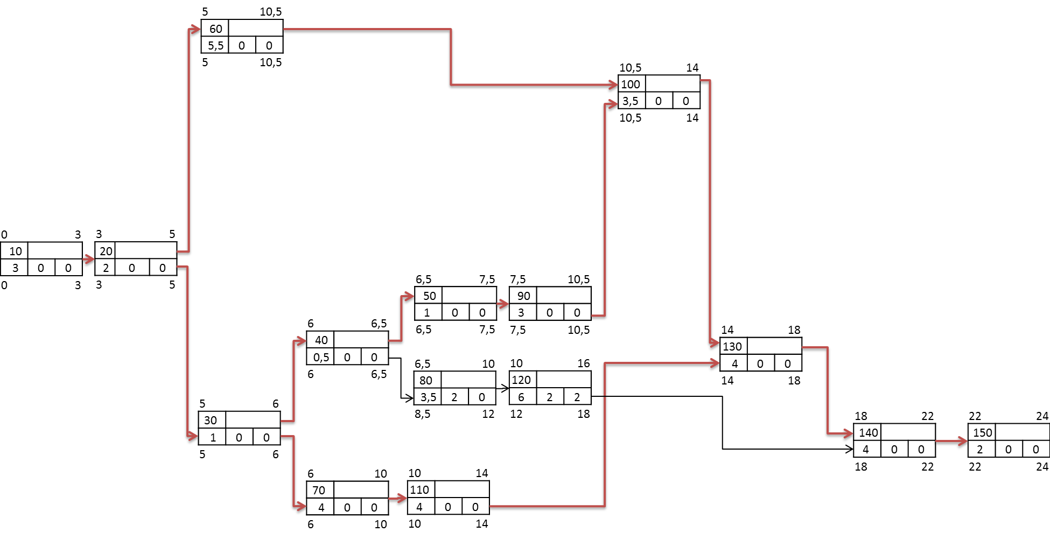

**AUFGABE 5**

Situation:

In einem mittelständischen Unternehmen im Saarland soll eine ERP-Software eingeführt werden. Das beauftragte IT-Beratungsunternehmen, die *ROBIS AG* mit Sitz in Saarbrücken, ist für Hardwarebeschaffung, Installation (Hard- und Software), Schulung und die individuelle Softwareanpassung des ERP-Systems zuständig.

In der ROBIS AG wurde folgende (noch nicht vollständige) Vorgangsliste für das geschilderte Projekt angelegt:

|  |  |  |  |
| --- | --- | --- | --- |
| **Vorgangsnummer (VNR)** | Vorgänger  (Vo) | Nachfolger  (Na) | Dauer in  Arbeitstagen (VD) |
| *10* | - | **20; 30; 40; 50** | 2 |
| *20* | 10 | **180** | 5 |
| *30* | 10 | **60** | 4 |
| *40* | 10 | **70; 80** | 11 |
| *50* | 10 | **80; 90** | 9 |
| *60* | 30 | **160** | 4 |
| *70* | 40 | **120** | 3 |
| *80* | 40; 50 | **100;110** | 4 |
| *90* | 50 | **100** | 4 |
| *100* | 80; 90 | **130** | 5 |
| *110* | 80 | **140; 150** | 4 |
| *120* | 70 | **-** | 7 |
| *130* | 100 | **170** | 4 |
| *140* | 110 | **170** | 6 |
| *150* | 110 | **170** | 4 |
| *160* | 60; 180 | **170** | 8 |
| *170* | 130; 140; 150;160 | **-** | 2 |
| *180* | 20 | **160** | 7 |